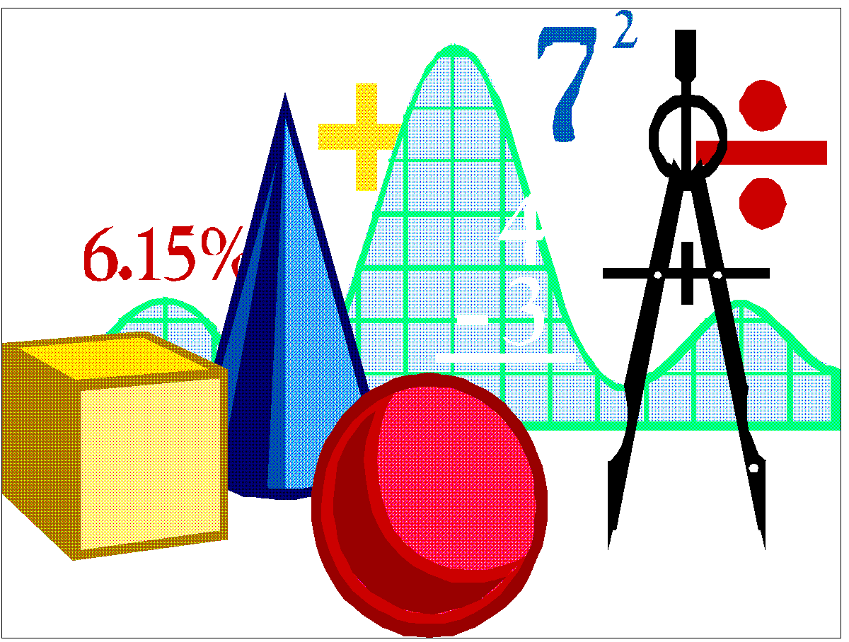
14.06.2022
9 класс
Геометрия
Тема. Соотношения между сторонами угла

